程序结果

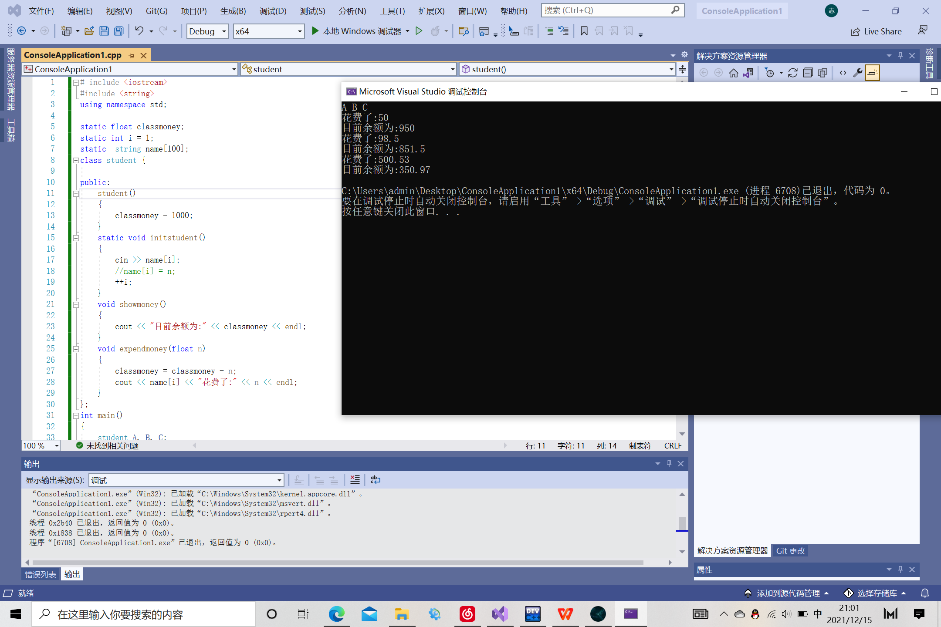

程序代码

#include <iostream>

#include <string>

using namespace std;

static float classmoney;

static int i = 1;

static string name[100];

class student

{

public:

student()

{ classmoney = 1000; }

static void initstudent()

{ cin >> name[i];

//name[i] = n;

++i;

}

void showmoney()

{ cout << "目前余额为" << classmoney << endl; } void expendmoney(float n)

{ classmoney = classmoney - n; cout <<name[i] <<"花费了" << n << endl;

}

};

int main()

{ student A, B, C;

1. initstudent();

A.expendmoney(50);

A.showmoney();

B.initstudent();

B.expendmoney(98.5);

B.showmoney();

C.initstudent();

C.expendmoney(500.53);

C.showmoney();

return 0;

}

心得体会

学习并了解了静态成员  
掌握静态成员的概念和使用  
静态成员包括静态数据成员和静态函数成员  
静态成员中所有对象共享，只有一份春雨公用内存中。